รายงานการปฏิบัติราชการประจำเดือน มีนาคม 2567
ประจำปีงบประมาณ พ.ศ. 2567
สถานีตำรวจภูธรพิไกร
งานจราจร
วันที่ 22 มีนาคม 2567 เวลา 20.00 น. - 22.00 น. เจ้าหน้าที่ตำรวจจราจร ได้ตั้งจุดตรวจกวดขันวินัยจราจร เพื่อป้องกันและลดอุบัติเหตุบนท้องถนน ป้องกันอาชญากรรม ยาเสพติด ณ บริเวณจุดบริการประชาชนนาป่าแดง ถนนสายพรานกระต่าย-สุโขทัย (101) อ.พรานกระต่าย จ.กำแพงเพชร

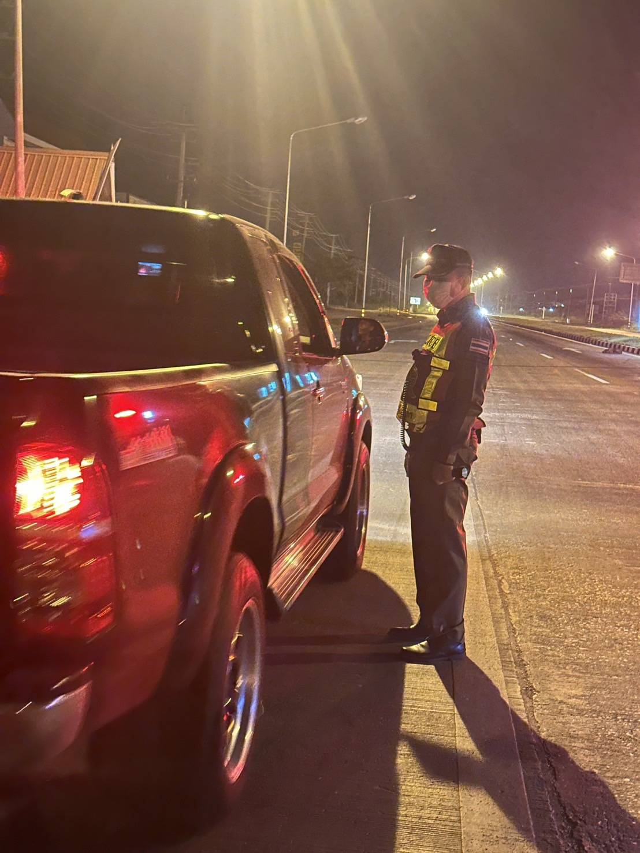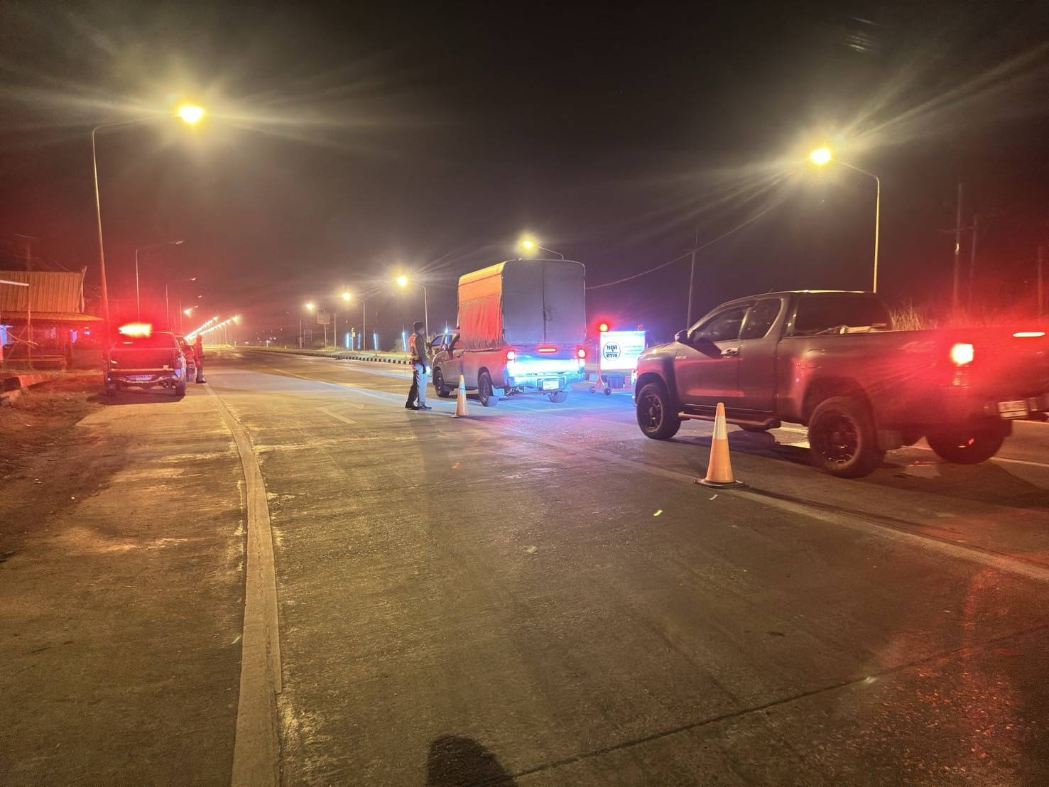

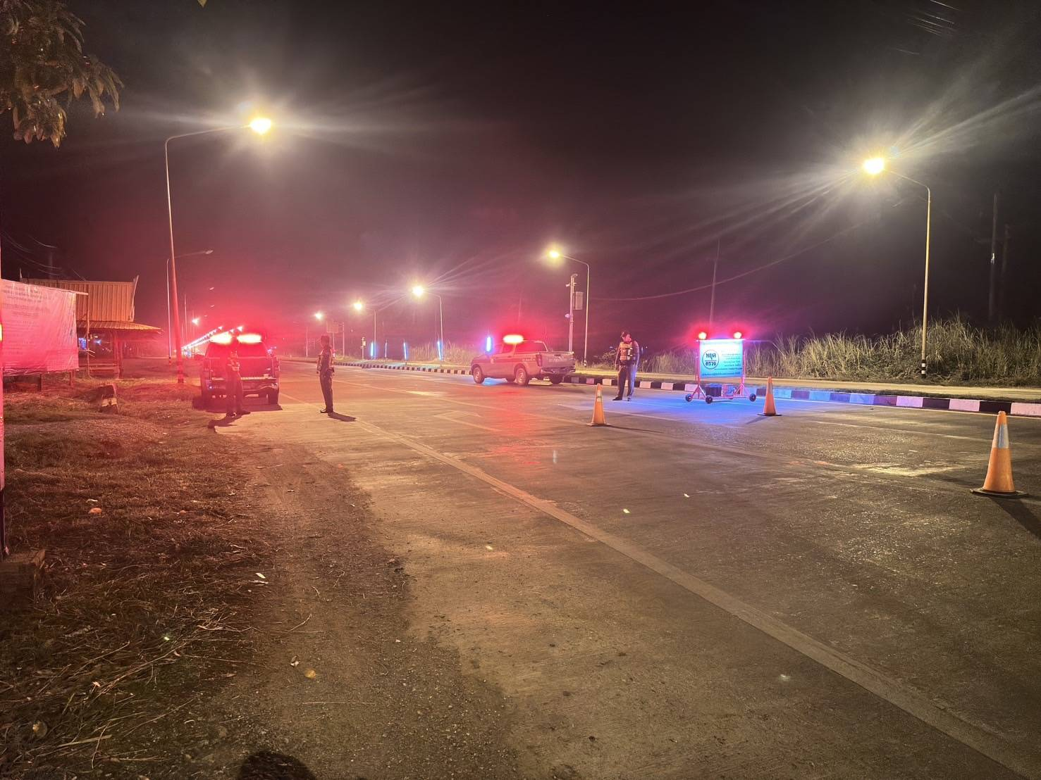

รายงานการปฏิบัติราชการประจำเดือน มีนาคม 2567
ประจำปีงบประมาณ พ.ศ. 2567
สถานีตำรวจภูธรคลองพิไกร
งานจราจร
ทุกวัน จันทร์ - ศุกร์ เวลา 07.30 น. และ 15.30 ของเดือน มีนาคม 2567 เจ้าหน้าที่ตำรวจจราจรได้มีการอำนวยความสะดวกด้านการจราจร และดูแลความปลอดภัยของประชาชน หน้าสถานศึกษาหน้าโรงเรียนบ้านบึงพิไกร ตำบลคลองคลองพิไกร อำเภอพรานกระต่าย จังหวัดกำเเพงเพชร


